МУНИЦИПАЛЬНОЕ БЮДЖЕТНОЕ ОБЩЕОБРАЗОВАТЕЛЬНОЕ УЧРЕЖДЕНИЕ НАЧАЛЬНАЯ ОБЩЕОБРАЗОВАТЕЛЬНАЯ ШКОЛА № 21 Г. Южно-Сахалинска Сахалинской области
"Кашу маслом не испортишь"- советы по выбору настоящего сливочного масла
Составители:
Косторный Севастьян,
ученик 4Г класса,
Пасынок Юлия Юрьевна,
заместитель директора по УВР,
учитель начальных классов

Использование масел для волос издревле имело не только лечебное значение, но этому придавались определенные магические свойства. Считается, по сей день, что определенные масла способны духовно успокоить и помочь достигать гармонии.
Большинство брендов, производящих средства по уходу за волосами, не проходят мимо различных масел для волос, добавляя их в свои продукты. Но, конечно, куда лучше и натуральнее использовать масла напрямую для своих волос. Только для этого нужно знать несколько несложных правил, а также выбрать своё масло, подходящее только вашим волосам.
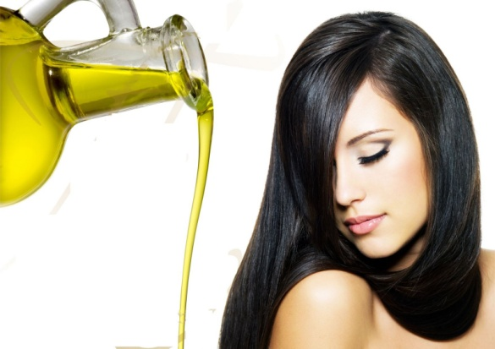

В зависимости от типа ваших волос, нужно выбирать масло по жирности:
- Жирные масла (например, касторовое или масло ши), они обладают большой молекулярной массой, утяжеляя волосы.
- Полужирные масла (к таким относят, к примеру, масло сладкого миндаля, подсолнечника или масло авокадо), они поглощаются волосами легче.
- Сухие масла (например, масло виноградных косточек, кокоса), они практически невесомы на волосах, даже тонкие волосы не утяжеляются.
Советы по применению
- Всегда массируйте маслом кожу головы. Самая распространенная ошибка смазывать маслом только кончики волос, боясь сделать кожу головы слишком жирной. А тем временем, масла помогают регулировать выработку кожного сала.
- Если у вас тонкие волосы, то применяйте масло только на кожу головы. Если волосы средней толщины или толстые, масло можно наносить и по всей длине волос.
- Самое лучшее использование для масел – это лечение сухих или поврежденных волос. Для этого сначала вотрите масло в концы волос, затем медленно продвигайтесь к корням. Массируя кожу головы, глубоко вдыхайте аромат и попытайтесь расслабиться. Затем возьмите мягкую щетку и расчесывайте волосы минут пять. Оставьте масло на волосах на 15-20 минут, после этого смойте своим привычным шампунем.
- Процедуры для волос с теплым маслом способствуют более эффективному лечению некоторых состояний кожи головы и волос, поскольку тепло позволяет питательным веществам проникать глубже в кожу и волосы. Разогрейте небольшое количество масла в микроволновке или на водяной бане, а затем нанесите небольшое количество на кожу головы. Массируйте пальцами, круговыми движениями. Для лучшего эффекта можно на время укутать голову теплым полотенцем.
- Масло для волос нельзя применять слишком часто. Иначе остатки масла будут накапливаться в коже головы, будут попадать на волосы и утяжелять их, а также есть опасность закупорки пор кожи. Поэтому соблюдайте частоту процедур в соответствии с вашим типом волос. Если у вас жирные волосы, и вы моете их ежедневно, то можно использовать масло для волос раз в неделю. Если же ваши волосы не требуют частого мытья, и вы моете их раз в неделю или даже реже, то масло для волос можно использовать не чаще раза в месяц.
- Беременным запрещено пользоваться ореховыми маслами (они получаются, например, из таких орехов как арахис, кедровые орехи и т.д.).
- Если сомневаетесь в качестве масла – понюхайте его. Если запаха нет, или запах вам не по душе – не используйте этот продукт, он может навредить.

Какое масло выбрать
- Масло жожоба. Подходит для любого типа волос. Масло жожоба является, пожалуй, самым нежирным из всех масел для волос, волосы его легко поглощают, не утяжеляясь. Подходит даже для очень тонких волос.
- Аргановое масло. Больше подходит для густых волос или средних по густоте. Одно из самых популярных масел в последнее время. Это экзотическое масло достаточно липкое, поэтому промывать волосы после его употребления нужно два, а то и три, раза. Для тонких волос его не стоит использовать, зато для всех остальных волос оно придаст блеск, аромат и сделает послушными.
- Касторовое масло. Оно применяется как натуральное средство для роста волос. Касторовое масло укрепляет и стимулирует волосы к росту. Но, к сожалению, оно слишком тяжело, чтобы использовать его на волосы. Парикмахеры больше советуют применять его свойства для бровей и ресниц. Смазывайте их на ночь, и получите более толстые, здоровые и длинные волоски.
- Оливковое масло. Самое универсальное масло. Подходит всем типам волос. При тонких волосах используйте только на кожу головы. Не липкое, средней жирности и тяжести, легко смывается.

Источники:
Лучшие масла для волос [Электронный ресурс]. - http://narodmask.ru/maslo-dlya-volos.html
Масло для волос, польза, применение [Электронный ресурс]. - http://www.prosto-mariya.ru/maslo-dlya-volos-polza-primenenie_826.html

